二〇一九年十月

昌黎县城郊区管理委员会

2018 年度部门决算

1

|  |
| --- |
| 2018 年度部门决算☞目 录 |

目 录

第一部分 部门概况

一、部门职责

二、机构设置

第二部分 2018 年度部门决算报表

一、收入支出决算总表

二、收入决算表

三、支出决算表

四、财政拨款收入支出决算总表

五、一般公共预算财政拨款支出决算表

六、一般公共预算财政拨款基本支出决算表

七、一般公共预算财政拨款“ 三公” 经费支出决算表

八、政府性基金预算财政拨款收入支出决算表

九、 国有资本经营预算财政拨款支出决算表

十、政府采购情况表

|  |
| --- |
| 2018 年度部门决算☞目 录 |

第三部分 昌黎县城郊区管理委员会 2018 年部门决算情况说

明

一、收入支出决算总体情况说明

二、收入决算情况说明

三、支出决算情况说明

四、财政拨款收入支出决算情况说明

五、一般公共预算财政拨款“ 三公” 经费支出决算情况说明

六、预算绩效情况说明

七、其他重要事项的说明

第四部分 名词解释

第一部分 部门概况

4

|  |
| --- |
| 2018 年度部门决算☞部门概况 |

概况：我单位系隶属于昌黎县人民政府管理的行政单位，主 要负责管理本行政区域内的经济、教育、文化、卫生等建设事业 和财政、 民政、计划生育等行政工作。我区共辖 28 个行政村，全

区总人口 3 万人，耕地面积 4.05 万亩。

一、部门职责

宣传、贯彻执行党的路线、方针、政策和国家的法律法规， 执行上级国家行政机关的决定和命令，把主要精力放在促进经济

发展、加强社会管理、提供公共服务和维护农村稳定上来。

（一）促进经济发展。科学制定本区产业发展规划，谋划适 应本区实际的经济发展模式；指导产业结构调整，根据本区的特 点和实际，不断优化基础产业，积极发展新兴产业，形成地域产 业特色；营造良好的政策、硬件、社会等投资环境，促进招商引 资和项目建设；健全农业社会化服务体系，完善农业支持保护体 系，加强农业新技术的示范和推广，促进农业生产稳定发展，农

民持续增收；大力发展民营经济，推动和引导农村经济合作组

织、经济实体、行业协会和中介组织的建立和发展，壮大第二、 第三产业，提高农民的自我发展能力；加强信息服务，及时为农

民提供产、供、销等市场信息。

（二）加强社会管理。组织、监督国家基本公共政策的实

施，加强义务教育、公共卫生、计划生育、文化科技、乡村建设

等社会事务的行政管理；依法行政，保障公民享有宪法规定的政

。

治、经济、文化等各项权利；抓好农村党组织建设，农村党员的 发展和管理，党员干部队伍思想作风建设等；抓好村委会班子建

设和民主集中制建设，促进村民自治，落实公民在选举、决策、

管理和监督等方面的民主权利·; 抓好农村思想建设，加强农村思

想政治工作和社会主义精神文明建设，倡导乡村社会文明新风；

加强安全生产和公共安全，组织抢险救灾、防洪抗旱、优抚救

助，及时上报和处理重大社情、疫情、险情，保障人民群众的生 命财产安全；制定生态文明村建设和构建和谐社会的相关措施并

抓好组织实施。

（三）提供公共服务。1、生产保障。提供水利灌溉、道路 运输、 电力供应、农技推广、病虫害防治等生产性公共产品；2、 教育保障。协助教育部门普及九年义务制教育，加强对农村劳动 力的职业培训，提高农民的科学文化素质和就业本领； 3、医疗 保障。农村医疗设施、医疗手段的完善和提高，农村医疗保险制 度的建立和落实； 4、养老保障。福利院、敬老院的建设，农村 养老保险制度的推行； 5、生活保障。建设乡村社会各种生活基 础设施，建立农村特困户的救助制度和救助体系；6、生育保障。

为控制人口数量、提高人口素质和生殖健康提供各种优质服务。

（四）维护农村稳定。贯彻执行国家的法律法规和上级关于 社会治安综合治理的政策措施，制定本区社会治安综合治理计划 并组织实施；加强普法宣传，教育农民知法、懂法、守法，增强 农民法律意识；调节民事纠纷，化解社会矛盾，接待群众上访， 妥善处理突发性、群体性事件；组织开展各种形式的治安防范活 动，建立健全群防群治网络，及时掌握社会治安动态，消除治安

隐患；保证社会公正，维护社会秩序和社会稳定。

二、机构设置

从决算编报单位构成看，纳入 2018 年度本部门决算汇编 范围的独立核算单位（以下简称“单位 ”）共 1 个，具体情况 如下：

|  |  |  |  |
| --- | --- | --- | --- |
| **序号** | **单位名称** | **单位基本性质** | **经费形式** |
| 1 | 昌黎县城郊区管理委  员会(本级) | 行政单位 | 财政拨款 |
| 2 |  |  |  |
| 3 |  |  |  |
| …… | …………… |  |  |

我单位为一级预算单位。无独立核算下属单位。

第二部分

2018 年度部门决算报表

8

|  |
| --- |
| 2018 年度部门决算☞部门决算报表 |

详见： 昌黎县城郊区管理委员会 2018 年度部门决算公开报表（10

张）

,

第三部分

部门决算情况说明

10

|  |
| --- |
| 2018 年度部门决算☞部门决算情况说明 |

一、收入支出决算总体情况说明

本部门 2018 年度收支总计（含结转结余）2126.81 万元。与

2017 年度决算相比，收支各增加 110.65 万元，增长 2.8%，主要 原因是 2018 年项目收入与支出资金较 2017 年项目收入与支出资 金增加，人员工资政策调整，工资福利资金增加以及临时追加项 目等。

二、收入决算情况说明

本部门 2018 年度本年收入合计 2,123.49 万元，其中：财政拨

款收入 2,123.49 万元， 占 100%。如图所示：

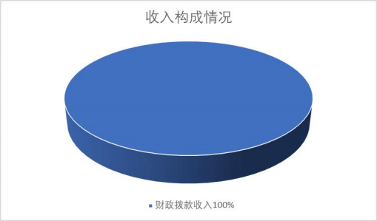

三、支出决算情况说明

本部门 2018 年度本年支出合计 1,902.69 万元，其中：基本 支出 1,344.64 万元， 占 70.6%；项目支出 558.05 万元， 占 29.4%。 如图所示：

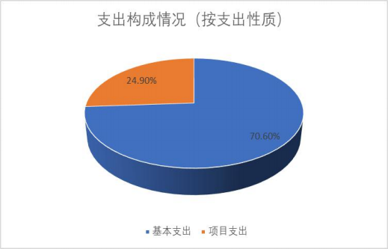

四、财政拨款收入支出决算情况说明

（一）财政拨款收支与 2017 年度决算对比情况

本部门 2018 年度财政拨款本年收入 2123.49 万元,比 2017 年 度增加 191.92 万元，增长 9.9%，主要是 2018 年在职人员调整工 资，信访维稳、路面修缮等项目支出增加。本年支出 1902.69 万 元， 比 2017 年度减少 81.27 万元，降低 4.1%，主要是按照省级财

政部门文件要求压减支出，特别是一般性支出减少 10%。

其中：一般公共预算财政拨款本年收入 2017.86 万元， 比上年

增加 86.27 万元；主要是 2018 年在职人员调整工资；本年支出

1862.97 万元， 比上年减少 120.99 万元，降低 6.1%，主要是本年

度农林水项目支出安排减少。政府性基金预算财政拨款本年收入

105.63 万元， 比上年增加 105.63 万元，增长 100%，主要原因是本

年度政府性基金安排信访维稳、路面修缮等项目；本年支出 39.72

万元， 比上年增加 39.72 万元，增长 100%，主要是信访维稳、路

面修缮等项目支出。

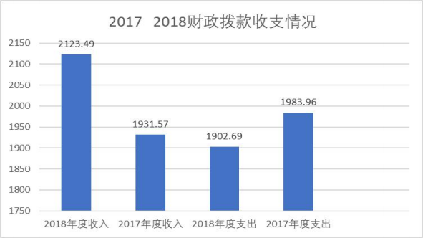

（二）财政拨款收支与年初预算数对比情况

本部门 2018 年度财政拨款本年收入 2123.49 万元，完成年初算 的 126.38%， 比年初预算增加 443.3 万元，决算数大于预算数主要原 因是 2018 年在职人员调整工资，信访维稳、路面修缮等项目收入增 加；本年支出 1,902.69 万元，完成年初预算的 113%,比年初预算增 加 222.5 万元，决算数大于预算数主要原因是主要是 2018 年在职人

员调整工资，信访维稳、路面修缮等项目支出增加。

其中，一般公共预算财政拨款本年收入完成年初预算 120.10%，

比年初预算增加 337.67 万元，主要是 2018 年在职人员调整工资；

支出完成年初预算 110.88%， 比年初预算增加 182.78 万元，主要是

2018 年在职人员调整工资，信访维稳、路面修缮等项目支出增加。

政府性基金预算财政拨款本年收入完成年初预算 10563%， 比年 初预算增加 105.63 万元，主要是信访维稳、路面修缮等项目收入增 加；支出完成年初预算 3972%， 比年初预算增加 39.72 万元，主要是

信访维稳、路面修缮等项目支出增加。

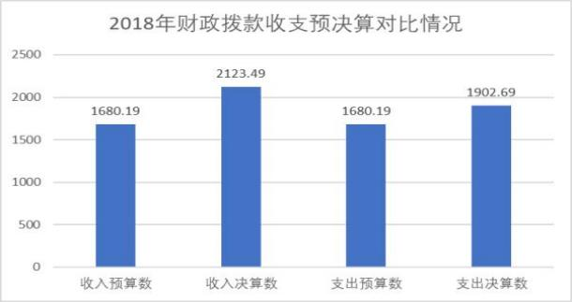

（三）财政拨款支出决算结构情况。

2018 年度财政拨款支出 1,902.69 万元，主要用于以下方面： 一般公共服务（类）支出:1,319.55 万元， 占 69.86%；教育支出： 11.45 万元， 占 6.1%；社会保障和就业（类）支出 213.40 万元，

占 11.21%；医疗卫生与计划生育（类）支出 118.01 万元， 占

6.2%；城乡社区（类）支出 39.72 万元， 占 2.1%;农林水（类）支

出 175.47 万元， 占 9.22%;住房保障（类）支出 25.09 万元， 占

1.31%。

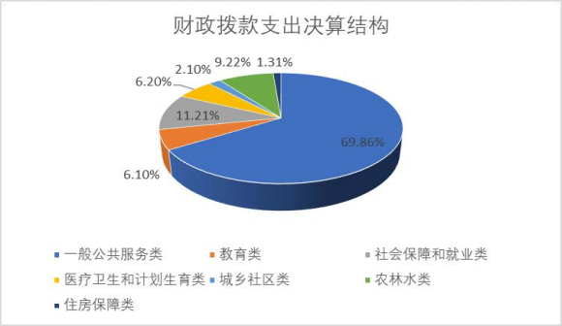

（四）一般公共预算财政拨款基本支出决算情况说明

2018 年度一般公共预算财政拨款基本支出 1,344.64 万元，其 中：人员经费 1,325.34 万元，主要包括基本工资、津贴补贴、奖 金、绩效工资、机关事业单位基本养老保险缴费、职工基本医疗保 险缴费、公务员医疗补助缴费、其他社会保障缴费、住房公积金、 其他工资福利支出、退休费、抚恤金、生活补助、医疗费补助、奖 励金、其他对个人和家庭的补助支出；公用经费 19.30 万元，主要 包括办公费、印刷费、手续费、水费、 电费、邮电费、取暖费、物 业管理费、差旅费、维修（护）费、租赁费、会议费、培训费、公 务接待费、劳务费、工会经费、福利费、公务用车运行维护费、其

他交通费用、其他商品和服务支出、办公设备购置。

五、一般公共预算财政拨款“三公” 经费支出决算情况说明

本部门 2018 年度“三公 ”经费支出共计 5.49 万元，较年初

预算减少 0.91 万元，降低 14.21%，主要是：认真贯彻落实

中央八项规定 精神和厉行节约要求，从严控制“三公 ”经费开支，

全年实际支出比预算有所节约。具体情况如下：

(一)因公出国（境）费支出 0 万元。本部门 2018 年度因公出 （境） 团组 0 个、共 0 人，参加其他单位组织的因公出国（境） 团组 0 个、共 0 人，无本单位组织的出国（境） 团组。因公出国（境）费 支出较年初预算增加 0 万元，增长 0%,主要是因公出国（境）费支出 与预算和上年没有变化，与上年数据持平，与年初预算数持平。2018

年度及 2017 年度没有该项预算及支出。

（二）公务用车购置及运行维护费支出 3.00 万元。本部门

2018 年度公务用车购置及运行维护费较年初预算减少 0.6 万元，降 低 2.0%,主要是认真贯彻落实中央八项规定 精神和厉行节约要

求，从严控制公车购置费及运行费开支。其中:

公务用车购置费：本部门 2018 年度无公务用车购置费支出，与

年初预算持平。2017 年度无公务用车购置费支出。

公务用车运行维护费：本部门 2018 年度单位公务用车保有量 3 辆。公车运行维护费支出较年初预算减少 0.6 万元，增长降低 2.0%,

主要是严控制公车运行费开支。

（三）公务接待费支出 2.50 万元。本部门 2018 年度公务接待

共 43 批次、561 人次。公务接待费支出较年初预算减少 0.31 万

元，降低 11.21%,主要是认真贯彻落实中央八项规定 精神和厉 行节约要求，严格控制公务接待费支出，接待批次减少，招待人数

减少。

六、预算绩效情况说明

（一） 预算绩效管理工作开展情况。

本部门紧紧围绕县委、县政府决策部署，针对昌黎县城郊区管 理委员会工作遇到的新情况、新问题，合理编制预算，安排相关专 项资金。为尽快落实省级和市级财政支出项目绩效评价工作，按照 省财政厅部署和要求，依据《关于做好 2019 年省直部门绩效自评工 作的通知》（冀财监〔2019〕3 号）文件、县财政局《关于全面开展 2019 年市县级财政支出绩效评价工作的通知》文件精神，首先召集 有关人员认真学习和领会文件精神，部署绩效评价工作；其次，成 立了以主管副主任为组长，相关科室为副组长，相关科室站所长为 成员的绩效评价工作领导小组，指定专人负责，确保此项工作落到

实处。

（二）项目绩效自评结果。

按照县财政预算绩效管理要求， 昌黎县城郊区管理委员会对 2018 年度初确定的部门一般公共预算支出项目全面开展了绩效自评。 昌黎 县城郊区管理委员会部门决算项目 26 个，共涉及预算资金 604.78 万

元，绩效自评覆盖率达到 100.0%。

经过对 26 个决算项目实施后所取得的实际绩效进行认真树立和

总结，评价综合得分 94，等级评价为“ 良好 ”。

（三）部门决算量化评价说明。

部门决算量化评价表

单位名称： 昌黎县城郊区管理委员会

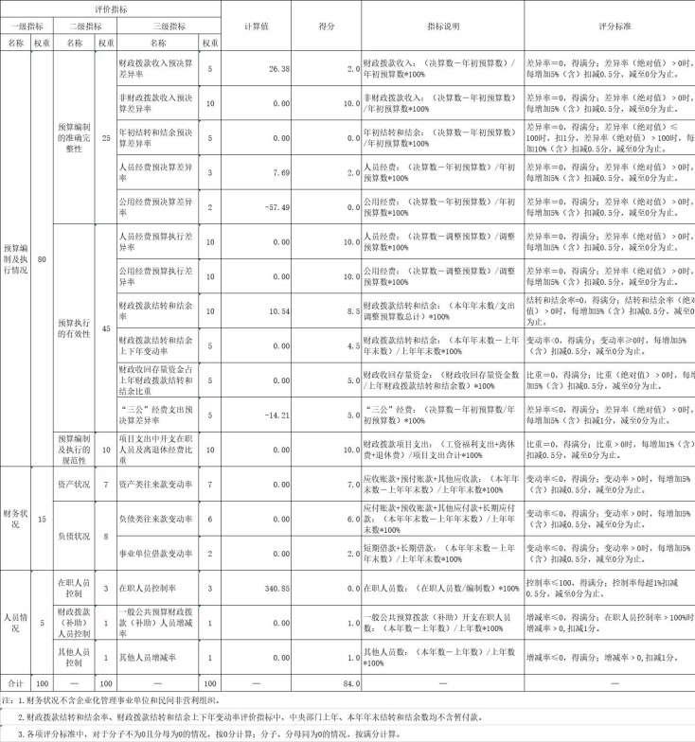

七、其他重要事项的说明

（一）机关运行经费情况

本部门 2018 年度机关运行经费支出 19.30 万元， 比年初预 算数减少 26 万元，降低 57.39%。主要原因是本着厉行节约要求， 严格管理，按照能压就压，能减就减的原则控制一般性支出。较

2017 年度决算数减少 0.11 万元，降低 0.01%,主要原因同上。

（二）政府采购情况

本部门 2018 年度政府采购支出总额 0 万元，从采购类型来

看，政府采购货物支出 0 万元，政府采购工程支出 0 万元，政府采 购服务支出 0 万元。授予中小企业合同金额 0 万元， 占政府采购支 出总额的 0%，其中授予小微企业合同金额 0 万元， 占政府采购支出

总额的 0%。

（三） 国有资产占用情况

截至 2018 年 12 月 31 日，本部门共有车辆 9 辆， 比上年一样， 无增加，也无减少；单位无价值 50 万元以上通用设备，单位无价值

100 万元以上专用设备。

（四）其他需要说明的情况

1、本部门 2018 年度结转结余 224.12 万元，主要为对村民委员

会和村党支部的补助、其他国有土地使用权出让收入安排的支出

等。

2、本部门 2018 年度国有资本经营预算财政拨款支出为零，特

此说明。

3、 由于决算公开表格中金额数值应当保留两位小数，公开数据 为四舍五入计算结果，个别数据合计项与分项之和存在小数点后差

额，特此说明。

第四部分

名词解释

21

|  |
| --- |
| 2018 年度部门决算☞名词解释 |

（一） 财政拨款收入：本年度从本级财政部门取得的财政拨

款，包括一般公共预算财政拨款和政府性基金预算财政拨款。

（二） 事业收入：指事业单位开展专业业务活动及辅助活动

所取得的收入。

（三） 其他收入：指除上述“财政拨款收入 ”“事业收入 ”

“经营收入 ”等以外的收入。

（四） 用事业基金弥补收支差额：指事业单位在用当年的 “财政拨款收入 ”“财政拨款结转和结余资金 ”“事业收入 ”“经 营收入 ”“其他收入 ”不足以安排当年支出的情况下，使用以前年 度积累的事业基金（事业单位当年收支相抵后按国家规定提取、用

于弥补以后年度收支差额的基金）弥补本年度收支缺口的资金。

（五） 年初结转和结余：指以前年度尚未完成、结转到本年

仍按原规定用途继续使用的资金，或项目已完成等产生的结余资

金。

（六） 结余分配：指事业单位按照事业单位会计制度的规定

从非财政补助结余中分配的事业基金和职工福利基金等。

（七） 年末结转和结余：指单位按有关规定结转到下年或以

后年度继续使用的资金，或项目已完成等产生的结余资金。

（八） 基本支出：填列单位为保障机构正常运转、完成日常 工作任务而发生的各项支出。（九）项目支出：填列单位为完成特定

的行政工作任务或事业发展目标，在基本支出之外发生的各项支出

（十） 资本性支出（基本建设）： 填列切块由发展改革部门安

排的基本建设支出，对企业补助支出不在此科目反映。

（十一） 资本性支出：填列各单位安排的资本性支出。切块由

发展改革部门安排的基本建设支出不在此科目反映。

（十二） “三公 ”经费：指部门用财政拨款安排的因公出国 （境）费、公务用车购置及运行费和公务接待费。其中，因公出国

（境）费反映单位公务出国（境）的国际旅费、 国外城市间交通

费、住宿费、伙食费、培训费、公杂费等支出；公务用车购置及运 行费反映单位公务用车购置支出（含车辆购置税）及租用费、燃料 费、维修费、过路过桥费、保险费、安全奖励费用等支出；公务接

待费反映单位按规定开支的各类公务接待（含外宾接待）支出。

（十三） 其他交通费用：填列单位除公务用车运行维护费以外

的其他交通费用。如公务交通补贴、租车费用、出租车费用、飞

机、船舶等的燃料费、维修费、保险费等。

（十四）公务用车购置：填列单位公务用车购置支出（含车辆

购置税、牌照费）。

（十五） 其他交通工具购置：填列单位除公务用车外的其他各

类交通工具（如船舶、飞机）购置支出（含车辆购置税、牌照费）。

（十六） 机关运行经费：指为保障行政单位（包括参照公务员 法管理的事业单位）运行用于购买货物和服务的各项资金，包括办 公及印刷费、邮电费、差旅费、会议费、福利费、 日常维修费、专 用材料以及一般设备购置费、办公用房水电费、办公用房取暖费、

办公用房物业管理费、公务用车运行维护费以及其他费用。

（十七）经费形式:按照经费来源，可分为财政拨款、财政性资

金基本保证、财政性资金定额或定项补助、财政性资金零补助四

类。